# Документация обновления SEVENF Launcher V.2

**Статус:** Проект отменён, но можно скачать beta 1 версию.

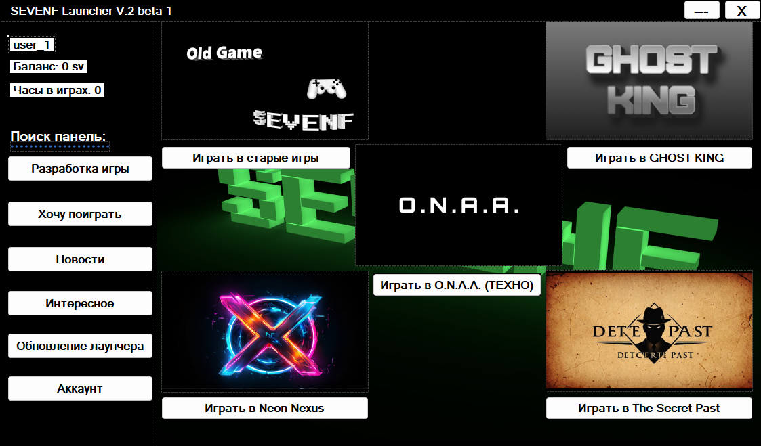

## Список изменений

В данной версии SEVENF Launcher V.2 планировались следующие изменения:

1. **Авторизация через Telegram**  
   Удобный способ входа в систему с помощью популярного мессенджера.
2. **Специальная поддержка**  
   Новый уровень поддержки пользователей для решения любых вопросов.
3. **Покупка игр прямо из лаунчера**  
   Возможность приобретать игры без необходимости покидать приложение.
4. **Улучшенная работоспособность**  
   Оптимизация кода для повышения производительности.
5. **Новый дизайн**  
   Обновлённый интерфейс для более приятного взаимодействия.
6. **Конкурсы между игроками**  
   Новые возможности для взаимодействия и соревнования с другими пользователями.
7. **Список друзей**  
   Легкий доступ к вашим друзьям и возможность отслеживать их достижения.
8. **Двойная аутентификация**  
   Дополнительный уровень безопасности для защиты аккаунта.

## История проекта

### **Перенос публикации**

В связи с некоторыми трудностями авторизации в лаунчере, публикация переносится на конец декабря этого года.

**Новая система авторизации:**  
Чтобы авторизоваться, вам нужно будет написать в специальный бот, созданный для лаунчера. Он отправит вам код авторизации, после чего вы получите персональный логин и пароль.

**Плюсы данной авторизации:**  
Никто не сможет получить доступ к вашему аккаунту, так как основное управление работает через бота. Также будет доступна двухфакторная аутентификация (по вашему усмотрению), которая также будет работать через Telegram-бота.

### **Второй перенос публикации**

К сожалению, не удалось реализовать авторизацию через Telegram, так как нет подходящих библиотек для C#.

Буду дальше решать этот вопрос, скорее всего, сделаю обычную базу данных.

SEVENF Launcher V.2 переносится на неизвестные сроки, так как было обнаружено много трудностей при создании. Если лаунчер получится кривым и нестабильным, то будет возобновлена версия V.1 на PHP.

### **Отмена публикации**

Проект SEVENF Launcher V.2 отменяется.

Код, на котором писался V.2 лаунчер, оказался неудачным. Как и было сказано ранее, будет возобновлена версия V.1 на PHP. Авторизация будет реализована в скором времени в версии 1.0.7.

**Актуальные версии:** 1.0.5 / 1.0.6 (на момент 1 февраля 2025 года).

**Версии Windows**

Windows 10

Windows 11

Мы продолжаем работать над улучшением SEVENF Launcher и надеемся, что новые функции и исправления сделают ваш опыт еще более приятным!